TUẦN 9: CHỦ ĐỀ 1: CÔNG NGHỆ VÀ ĐỜI SỐNG
BÀI 5: GIEO HẠT VÀ TRONG CÂY CON TRONG CHẬU (T1)

I. YÊU CẦU CẦN ĐẠT:
1. Năng lực đặc thù:
- Tóm tắt được nội dung các bước gieo hạt và trồng cây con trong chậu.
- Giới thiệu được sản phẩm chậu gieo hạt do mình làm ra.
- Nhận xét được sản phẩm chậu gieo hạt theo các tiêu chí đánh giá.
- Vận dụng kiến thức đã học vào thực tiễn qua việc chia sẻ được lợi ích của giao hạt và trồng cây con trong chậu ở trường hoặc gia đình.
2. Năng lực chung.
- Năng lực tự chủ, tự học: tự thực hiện giao hợp một số loại hoa trong chậu.
- Năng lực giải quyết vấn đề và sáng tạo: Thực hiện tốt và có sáng tạo trong thực hiện các hoạt động của bài học để vận dụng vào thực tiễn.
- Năng lực giao tiếp và hợp tác: Biết trao đổi, góp ý cùng bạn trong hoạt động nhóm.
3. Phẩm chất.
- Phẩm chất chăm chỉ: Có ý thức học tập nghiêm túc, luôn cố gắng để khám phá các kiến thức mới.
- Phẩm chất trách nhiệm: Có ý thức về an toàn sức khỏe, an toàn lao động và bảo vệ môi trường trong khi gieo hạt và trồng cây con trong chậu.
II. ĐỒ DÙNG DẠY HỌC
- Kế hoạch bài dạy, bài giảng Power point.
- SGK và các thiết bị, học liệu phục vụ cho tiết dạy.
- Chuẩn bị đầy đủ mẫu vật thí nghiệm:
+ Vật liệu, dụng cụ: hạt giống, cây con, chậu trồng cây có đĩa lót, ăn bón, đá dăm hoặc sỏi dăm, giá thể.
+ Dụng cụ gieo hạt, trồng cây con: bình tưới cây, xẻng nhỏ, găng tay.
+ Dụng cụ vệ sinh khu vực thực hành: giẻ lau, chổi.

III. HOẠT ĐỘNG DẠY HỌC
Hoạt động của giáo viên | Hoạt động của học sinh
1. Khởi động:
- Mục tiêu:
+ Tạo không khí vui vẻ, phấn khởi trước giờ học.
+ Thông qua khởi động, giáo viên dẫn dắt bài mới hấp dẫn để thu hút học sinh tập trung.
- Cách tiến hành:
+ GV hỏi: Theo em, làm thế nào để từ hạt giống hoa có thể tạo thành chậu hoa như trong hình trên dưới đây?  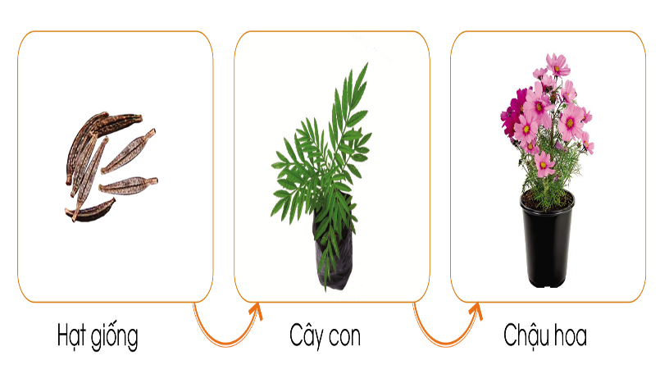  - GV nhận xét, tuyên dương và dẫn dắt vào bài mới. |  |  | - HS trả lời: Để tạo thành chậu hoa như hình, cần gieo hạt giống vào chậu và chăm sóc để cây lớn lên phẩi khỏe mạnh, cho hoa đẹp..  - Mời một số HS trả lời.  - HS lắng nghe.
2. Hoạt động khám phá:
2.1. Các vật liệu, vật dụng và dụng cụ để gieo hạt và trồng cây con trong chậu.
- Mục tiêu:
+ Biết lựa chọn các vật liệu, vật dụng và dụng cụ để gieo hạt và trồng cây con trong chậu.
+ Nắm được các bước gieo hạt và trồng cây con trong chậu.
+ Rèn luyện kĩ năng để góp phần phát triển năng lực công nghệ, năng lực thẩm mỹ.
- Cách tiến hành:
Hoạt động 1: Chuẩn bị vật liệu, vật dụng và dụng cụ. (Làm việc nhóm tổ)  - GV yêu cầu HS đọc yêu cầu bài.  - GV mời HS làm việc nhóm, cùng quan sát tranh và trả lời.  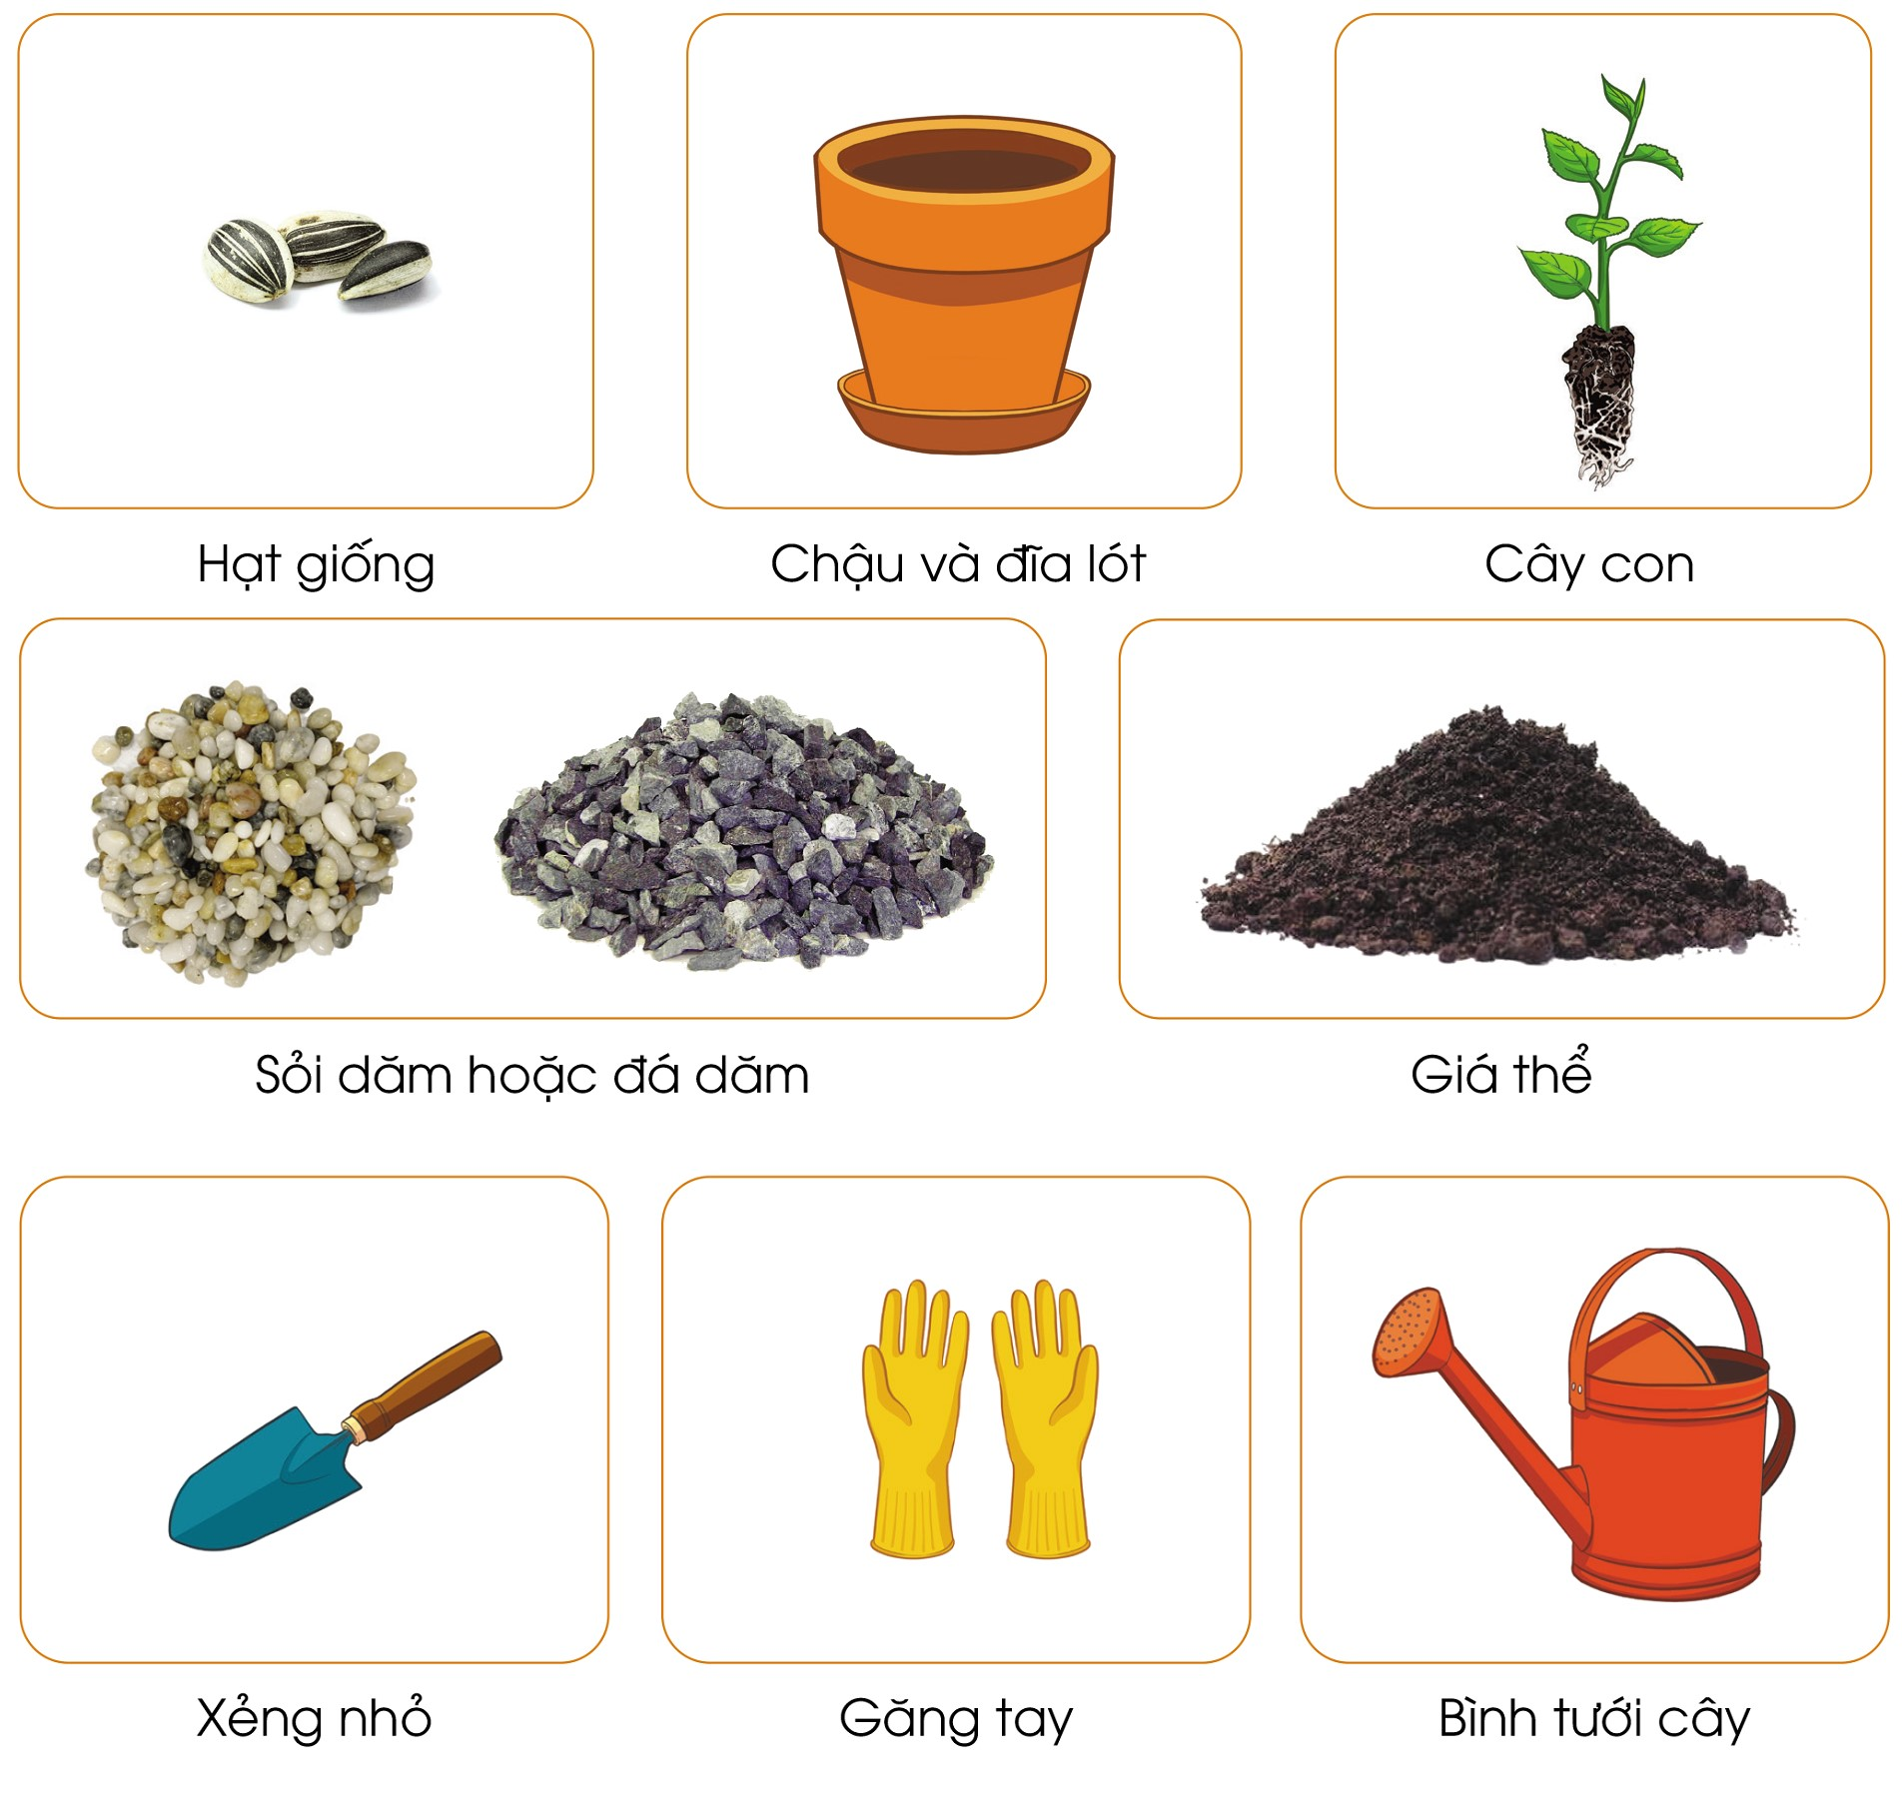  - GV yêu cầu HS gọi tên các vật liệu, vật dụng và dụng cụ để gieo hạt và trồng cây con trong chậu.  - GV mời một số HS lên bảng trình bày.  - GV mời một số HS nhận xét.  - GV nhận xét chung, tuyên dương và chốt: Có rất nhiều loài hoa và cây cảnh được dùng để phục vụ nhu cầu, đời sống của con người. |  | - HS đọc yêu cầu bài.  - Quan sát tranh và trả lời câu hỏi:  - Hạt giống.  - Chậu và đĩa lót.  - Cây con.  - Sỏi dăm hoặc đá dăm.  - Giá thể.  - Xẻng nhỏ.  - Găng tay.  - Bình tưới cây.  - Một số em lên bảng trình bày.  - HS nhận xét.  - HS lắng nghe, ghi nhớ.
2.2. Các thao tác cho giá thể và chậu.
- Mục tiêu:
+ Biết được thứ tự các thao tác cho giá thể vào chậu.
+ Hiểu vì sao không nén chặt giá thể.
- Cách tiến hành:
Hoạt động 2: Cho giá thể vào chậu (Làm việc nhóm đôi).  - GV yêu cầu HS đọc yêu cầu bài.  - GV mời HS làm việc nhóm, cùng quan sát hình ảnh của 3 thao tác cho giá thể và chậu và trả lời.  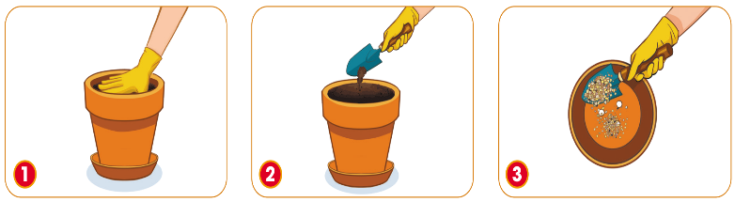  - GV yêu cầu HS sắp xếp các thao tác theo đúng trình tự.  - GV đặt câu hỏi thảo luận: Vì sao không nên nén chặt giá thể?  - GV chốt nội dung: Nén chặt giá thể sẽ làm rễ cây khó phát triển. |  | - HS đọc yêu cầu bài.  - Quan sát tranh và trả lời câu hỏi:  - Thứ tự các thao tác: 3 - 2 -1.  - HS thảo luận và trả lời câu hỏi.  - HS ghi nhớ.
2.3. Các thao tác gieo hạt và trồng cây con trong chậu..
- Mục tiêu:
+ Nêu được các thao tác gieo hạt và trồng cây trong chậu.
+ Hiểu được lý do không nên gieo hạt hoặc trồng cây con quá nông hoặc sâu.
- Cách tiến hành:
Hoạt động 3: Gieo hạt vào trồng cây con trong chậu. (Làm việc nhóm đôi).  a. Gieo hạt.  - GV yêu cầu HS đọc yêu cầu bài.  - GV mời HS làm việc nhóm, quan sát hình ảnh của 2 thao tác gieo hạt và trả lời câu hỏi.  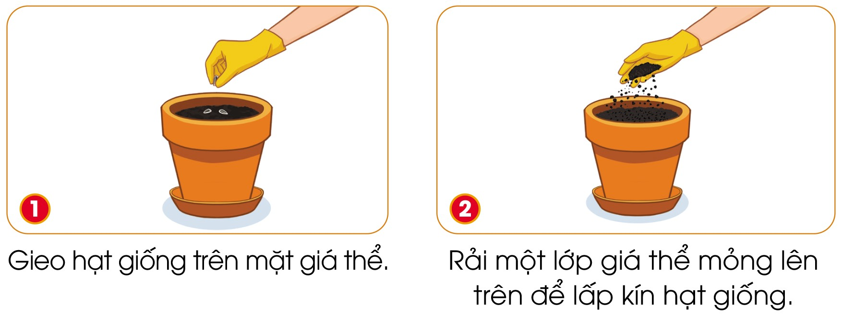  - GV yêu cầu HS mô tả các thao tác gieo hạt.  - GV yêu cầu HS đọc thông tin trong Mục “Em có biết” để biết thêm cách gieo hạt khác.  - GV chốt nội dung.  b. Trồng cây con.  - GV yêu cầu HS đọc yêu cầu bài.  - GV mời HS làm việc nhóm, quan sát hình ảnh của bà thao tác trồng cây con trong chậu và trả lời câu hỏi.  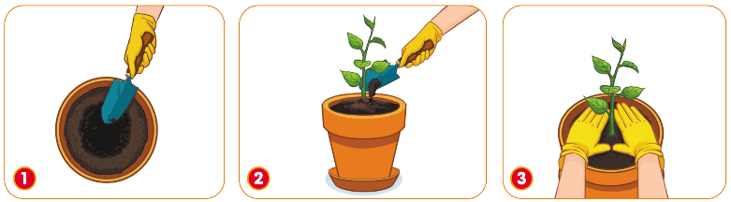  - GV yêu cầu HS mô tả các thao tác trồng cây con trong chậu.  - GV yêu cầu HS thảo luận với nhau để trả lời câu hỏi: Vì sao không nên gieo hạt hoặc trồng cây con quá sâu hoặc quá nông?  - GV yêu cầu một số HS nhắc lại.  - GV yêu cầu HS đọc thông tin trong Mục “Em có biết” để biết thêm cách trồng cây khác.  - GV chốt nội dung. |  | - HS đọc yêu cầu bài.  - Quan sát tranh và trả lời câu hỏi:  - HS mô tả.  - HS đọc thông tin.  - HS lắng nghe.  - HS đọc yêu cầu bài.  - Quan sát tranh và trả lời câu hỏi:  - HS mô tả.  - Gieo hạt quá nông sẽ làm hạt dễ bị nổi lên trên mặt giá thể, hạt sẽ không nảy mầm được. Gieo hạt quá sâu làm hạt khó nảy mầm. Trong cây con quán ông làm cây dễ bị đổ. Trong cây con quá sâu làm rễ cây khó phát triển.  - HS nhắc lại.  - HS đọc thông tin.  - HS lắng nghe.
2.4. Thao tác tưới nước sau khi gieo hạt và trồng cây con trong chậu.
- Mục tiêu:
+ Mô tả được thao tác tưới nước sau khi gieo hạt và trong cây con trong chậu.
- Cách tiến hành:
Hoạt động 4: Tưới nước (Làm việc cá nhân).  - GV yêu cầu HS đọc yêu cầu bài.  - GV yêu cầu HS quan sát hình ảnh 2 bạn học sinh đang tưới nước và chậu sau khi gieo hạt và trồng cây con.  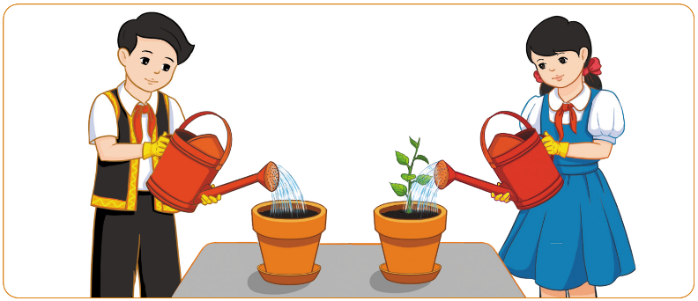  - GV yêu cầu HS mô tả các thao tác tưới nước sau khi gieo hạt và trồng cây con trong chậu.  - GV đặt câu hỏi thảo luận: Đĩa lót chậu trồng cây có tác dụng gì?  - GV mời một số học sinh trả lời.  - GV nhận xét câu trả lời và giúp học sinh hiểu rõ tác dụng của đĩa lót.  - GV chốt nội dung. |  | - HS đọc yêu cầu bài.  - HS quan sát hình ảnh.  - HS mô tả các thao tác tưới nước sau khi gieo hạt và trồng cây.  - HS trả lời câu hỏi: viện lót có tác dụng hứng nước thoát ra dưới đáy chậu khi tưới nhiều, tránh làm bẩn nơi đặt chậu hoa.  - Một số HS trả lời theo ý hiểu của bản thân.  - HS lắng nghe.  - HS lắng nghe.
3. Vận dụng trải nghiệm.
- Mục tiêu:
+ Củng cố những kiến thức đã học trong tiết học để học sinh khắc sâu nội dung.
+ Vận dụng kiến thức đã học vào thực tiễn.
+ Tạo không khí vui vẻ, hào hứng, lưu luyến sau khi học sinh bài học.
- Cách tiến hành:
- GV mời HS chia sẻ về cách gieo hạt và trồng cây con trong chậu trong tiết học vừa rồi.  - GV nhận xét tuyên dương.  - Nhận xét sau tiết dạy.  - Dặn dò về nhà. |  | - HS chia sẻ về cách gieo hạt và trồng cây con trong chậu trước lớp.  - HS lắng nghe, rút kinh nghiệm.
IV. ĐIỀU CHỈNH SAU BÀI DẠY:
..............................................................................................................................
..............................................................................................................................
..............................................................................................................................
---------------------------------------------------

